Biuro Edukacji Narodowej IPN Centrala
zaprasza 26 września 2016 r. w g. 11.30 – 16.00
do siedziby Centrum Edukacyjnego IPN im. J. Kurtyki Przystanek Historia przy ul. Marszałkowskiej 21/25 w Warszawie na:
uroczyste otwarcie VII edycji ogólnopolskiego projektu edukacyjnego
„O tym nie można zapomnieć…- spotkania z osobami, które przeszły piekło obozów i deportacji
podczas II wojny światowej”.
Projekt jest objęty honorowym patronatem Małżonki Prezydenta RP Agaty Kornhauser-Dudy.
PROGRAM
g.11.30- 11.36 - powitanie, dr Katarzyna Maniewska, Dyrektor BEN IPN;
g.11.36-11.50 - prezentacja dotychczasowego przebiegu realizacji projektu,
Anna Klimowicz, edukator BEN IPN, koordynator projektu;
g.11.50-12.05 – Piotr Kolanowski, pracownik Departamentu Uroczystości w Urzędzie do Spraw Kombatantów i Osób Represjonowanych, odczyta list Ministra Jan Józefa Kasprzyka, Szefa Urzędu ds. Kombatantów i Osób Represjonowanych;
g.12.05 – 12.25 – O niemieckich nazistowskich miejscach odosobnienia ludzi; Stanisław Zalewski, Prezes Polskiego Związku Byłych Więźniów Politycznych Hitlerowskich Więzień i Obozów Koncentracyjnych;

g.12.25-12.35- Alicja Świerczyńska-Gawlikowska, Przewodnicząca Warszawskiego Koła Ravensbrüczanek;
g.12.35-12.45- Mieczysław Pogodziński, Prezes Związku Sybiraków;

g.12.45 – 13.00 - Joanna Gierczyńska, Kierownik Muzeum Więzienia Pawiak

g. 13.00 -13.15 Barbara Oratowska, Kierownik Muzeum Martyrologii „Pod Zegarem” w Lublinie

13.15-13.45 przerwa na kawę/ herbatę
13.45 – 15.45 Prezentacja wojennych losów osób należących do Stowarzyszenia Więźniów – Byłych Dzieci Hitlerowskich Obozów Koncentracyjnych;
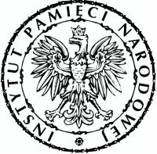 | 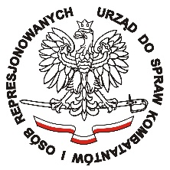 |  | 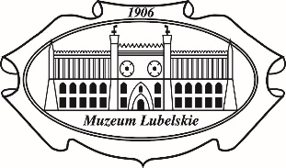
 |  |  | 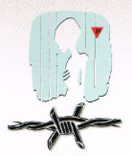
 | Polski Związek Byłych Więźniów Politycznych Hitlerowskich Więzień i Obozów Koncentracyjnych | Związek Sybiraków | Stowarzyszenie Więźniów - Byłych Dzieci Hitlerowskich Obozów Koncentracyjnych

